Занятие разработала воспитатель Маятникова Ольга Прокопьевна д/с № 36 г. Кунгура
Тема: «Аппликация из спичек»
Задачи: Учить детей создавать несложные композиции из спичек.
Закрепить правила безопасности с опасным предметом ,приемы наклеивания.
Развивать эстетическое восприятие, аккуратность, воображение, фантазию, творчество.
Совершенствовать мелкую моторику рук.
Пополнение словарного запаса у детей.
Методические приемы: беседа, художественное слово, объяснение, показ, рассматривание картин.
материал к занятию: спички без селитры, картон цветной, клей ПВА, клеевые кисточки.
Предварительная работа: Сухая аппликация из спичек, логические игры со спичками. Беседы об опасных предметах.
Демонстрационный материал: схемы, картины сделанные из спичек, иллюстрации спичек каминных, термических ,сигнальных, охотничьих.
Ход занятия:
Дети стоят в кругу.
Воспитатель вносит в группу красивую коробочку.
Загадка: Вот так мошка – осиновая ножка,
На стог сена села - все сено съела. ( Спичка)
Воспитатель достает спичку. Расскажите, какая спичка?
Проводится игра «Какая?». Дети стоят в кругу, передают спичку, друг другу и говорят какая спичка (маленькая, деревянная, короткая и т.д.)
Воспитатель: К каким предметам относятся спички? почему? (ответы детей)
Вы все правильно сказали. Спички - это опасные предметы, и с огнем шутить нельзя.
Ростом спичка - невеличка,
Не смотрите, что мала,
Эта маленькая спичка
Может сделать много зла
Крепко помните всегда.
Кто знает, как превратить опасные спички в безопасные? (ответы детей)
Вы всё правильно сказали нужно счистить селитру, и это может сделать только взрослый.
Такими спичками можно играть детям.
В каких играх можно использовать спички?
Ответы детей: вместо счетных палочек, для различных логических игр, для изготовления спичечных домиков, для жеребьевки, для поделок.
Воспитатель: в повседневной жизни мы чаще всего используем спички бытовые, но есть ещё
спички, которые иногда используют люди.
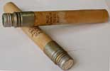
Сигнальные спички - при горении дают цветное пламя.

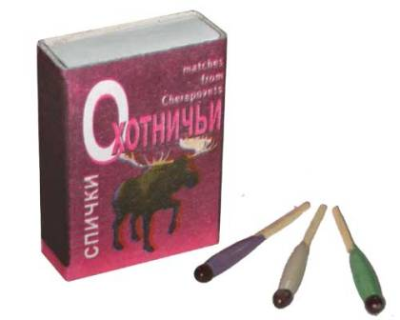
Спички охотничьи или штормовые - горят на ветру, под дождем, помогают быстро разжечь
костер, не гаснут под водой.
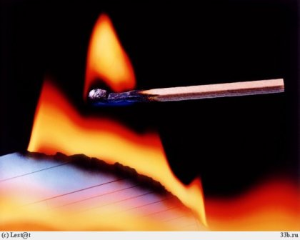
Термические спички – дают при сгорании больше тепла.
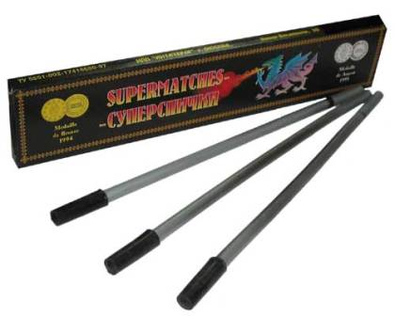
Каминные спички – зажигаются о любую твердую поверхность.

Из бытовых спичек, можно делать поделки, картины. Рассматривание картин из спичек.
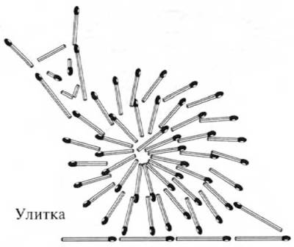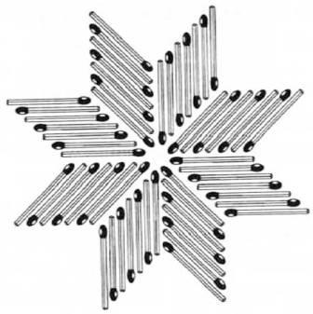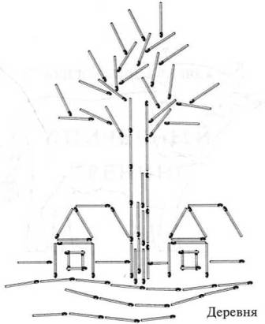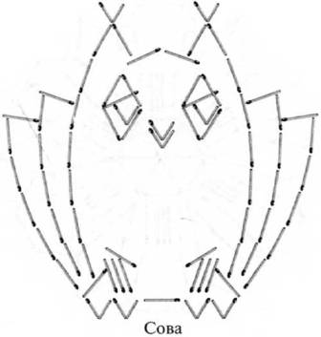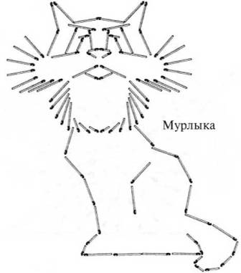

В

Схемы поделок

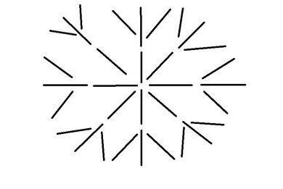
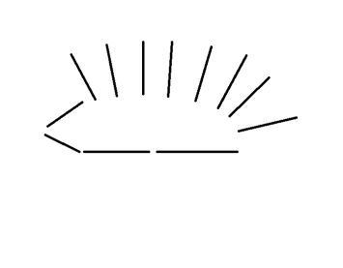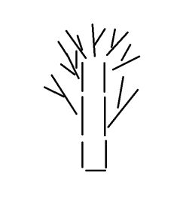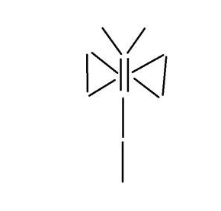

Объяснение воспитателя:
Я вам предлагаю сделать картину самим. Сначала придумайте картину, разложите ее у себя на картоне, затем берем спичку за концы указательным пальцем и большим пальцем. Намазываем клеем и приклеиваем.
Самостоятельная творческая работа.
Анализ работ: Что может сказать о работе Данил? Как Артем считает? Какая из работ понравилась Кристине? Почему?
Воспитатель: Я считаю, работы получились очень красивые, аккуратные. Из этих картин мы с вами оформим выставку, чтобы ими полюбовались ваши родители.

